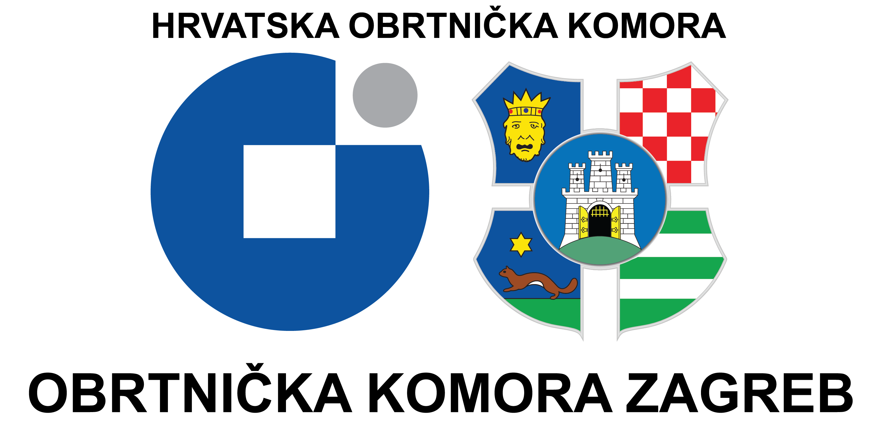
Ured za obrazovanje
Ilica 49/II, 10 000 Zagreb
www.okz.hr
obrazovanje@okz.hr
tel: 01/48 06 545, 48 06 543, 48 06 553, 48 06 541

PRIJAVNICA ZA PRIJEM UČENIKA NA NAUKOVANJE u šk.god. 2024./2025.

Naziv obrta ili trgovačkog društva:
OIB/Matični broj obrta/tvrtke:
Adresa radionice/salona u kojoj se provodi naukovanje:
Telefon:
e-mail:
Osoba za kontakt-telefon, e-mail:

Zanimanje i broj novih učenika/ica koje želite primiti na naukovanje u školskoj godini 2024./2025.:
Zanimanje: |  | Traženi broj novih učenika-ica:
Zanimanje: |  | Traženi broj novih učenika-ica:
Zanimanje: |  | Traženi broj novih učenika-ica:
Zanimanje: |  | Traženi broj novih učenika-ica:
Zanimanje: |  | Traženi broj novih učenika-ica:

____________________
Odgovorna osoba/pečat

Prijavnicu molimo dostaviti na e-mail: obrazovanje@okz.hr
ili na adresu Obrtnička komora Zagreb, Ured za obrazovanje, Ilica 49/II, Zagreb.
Ovime dajem suglasnost za prikupljanje, obradu i objavu podataka o dozvoli (licenciji) za izvođenje praktične nastave i vježbi naukovanja.

